Міністерство освіти і науки України
Національний університет «Львівська політехніка»
Кафедра систем штучного інтелекту



Звіт

Звіт
про виконання лабораторних та практичних робіт блоку № 2
На тему: «Змінні, константи, типи даних та розмір типів даних. Системи числення. Двійкова система числення. Умовні та логічні оператори. Базові операції та вбудовані функції. Ввід вивід. Коментарі. Лінійні та розгалужені алгоритми.»
з дисципліни: «Основи програмування»
до:
Лабораторної роботи № 1
Практичних Робіт до блоку № 2

Виконав:
Студент групи ШІ-11
Мотрич Богдан Андрійович

Тема роботи:
Змінні, константи, типи даних та розмір типів даних. Системи числення. Двійкова система числення. Умовні та логічні оператори. Базові операції та вбудовані функції. Ввід вивід. Коментарі. Лінійні та розгалужені алгоритми.

Мета роботи:
Освоїти нові системи числення (двійкова та шістнадцяткова) і попрактикуватись обчислювати в них; попрактикуватись користуватись змінними, константами й типами даних в C++; попрактикуватись підключати й застосовувати бібліотеки в C++; навчитись використовувати умовні й логічні оператори в C++; попрактикуватись здійснювати ввід та вивід даних в C++; навчитись будувати лінійні та розгалужені алгоритми в C++.

Теоретичні відомості:
- Теоретичні відомості з переліком важливих тем:
- Тема №1: Системи числення, робота з ними та практичне використання
- Тема №2: Змінні, константи, типи даних та їх розміри в C++
- Тема №3: Бібліотеки в С++
- Тема №4: Ввід та вивід даних, коментарі в коді C++
- Тема №5: Базові операції та вбудовані функції в C++
- Тема №6: Лінійні алгоритми в С++
- Тема №7: Розгалужені алгоритми та умовні оператори в С++
- Тема №8: Логічні оператори в С++

- Індивідуальний план опрацювання теорії:
- Тема №1: Системи числення, робота з ними та практичне використання
  - Джерела Інформації
    - Лекції О. Пшеничного
    - Практичні заняття
    - Файл “Лабораторна робота № 1.pdf”
    - https://learn.sparkfun.com/tutorials/binary/all
  - Що опрацьовано:
    - Визначення різних систем числення
    - Перетворення чисел між системами
    - Практичне застосування систем числення у програмуванні
    - Арифметичні дії із числами в інших системах числення
  - Статус: Ознайомлений
  - Початок опрацювання теми: 15.09.2026
  - Звершення опрацювання теми: 29.09.2026
- Тема №2: Змінні, константи, типи даних та їх розміри в C++
  - Джерела Інформації:
    - Лекції О. Пшеничного
    - Практичні заняття
    - C++ Full Course for free
    - Файл “Лабораторна робота № 1.pdf”
  - Що опрацьовано:
    - Визначення та оголошення змінних і констант
    - Основні типи даних у С++
    - Розміри типів даних і їх представлення у двійковій системі
    - Порівняння різних типів даних та вибір відповідного типу для задач
  - Статус: Ознайомлений
  - Початок опрацювання теми: 14.09.2026
  - Звершення опрацювання теми: 05.10.2026
- Тема №3: Бібліотеки в С++
  - Джерела Інформації:
    - Лекції О. Пшеничного
    - Практичні заняття
    - C++ Full Course for free
    - Standard C++ Library reference
    - Файл “Лабораторна робота № 1.pdf”
  - Що опрацьовано:
    - Поняття бібліотеки
    - Використання бібліотеки
    - Бібліотеки C++: stdio, cmath, iostream
  - Статус: Ознайомлений
  - Початок опрацювання теми: 14.09.2026
  - Звершення опрацювання теми: 07.10.2026
- Тема №4 Ввід та вивід даних, коментарі в коді C++
  - Джерела Інформації:
    - Лекції О. Пшеничного
    - Практичні заняття
    - C++ Full Course for free
  - Що опрацьовано:
    - Основи використання cin та cout
    - Ефективне використання коментарів у коді
  - Статус: Ознайомлений
  - Початок опрацювання теми: 14.09.2026
  - Звершення опрацювання теми: 25.09.2026
- Тема №5 Базові операції та вбудовані функції в C++
  - Джерела Інформації:
    - Лекції О. Пшеничного
    - Практичні заняття
    - C++ Full Course for free
    - Файл “Лабораторна робота № 1.pdf”
  - Що опрацьовано:
    - Арифметичні операції та їх використання
    - Побітові операції
    - Використання математичних функцій
  - Статус: Ознайомлений
  - Початок опрацювання теми: 17.09.2026
  - Звершення опрацювання теми: 07.10.2026
- Тема №6 Лінійні алгоритми в С++
  - Джерела Інформації:
    - Лекції О. Пшеничного
    - Практичні заняття
    - Що таке алгоритми і якими вони бувають
  - Що опрацьовано:
    - Визначення та особливості лінійних алгоритмів
    - Структура та властивості лінійних алгоритмів
    - Написання лінійних алгоритмів на С++
  - Статус: Ознайомлений
  - Початок опрацювання теми: 17.09.2026
  - Звершення опрацювання теми: 07.10.2026
- Тема №7 Розгалужені алгоритми та умовні оператори в С++
  - Джерела Інформації:
    - Лекції О. Пшеничного
    - Практичні заняття
    - Що таке алгоритми і якими вони бувають
  - Що опрацьовано:
    - Область видимості
    - Умовні оператори: if, else, else if, switch-case
    - Тернарний оператор ?
    - Реалізація розгалужених алгоритмів на С++
  - Статус: Ознайомлений
  - Початок опрацювання теми: 17.09.2026
  - Звершення опрацювання теми: 07.10.2026
- Тема №8 Логічні оператори в С++
  - Джерела Інформації:
    - Лекції О. Пшеничного
    - Практичні заняття
    - C++ Logical Operators
    - Файл “Лабораторна робота № 1.pdf”
  - Що опрацьовано:
    - Визначення та види логічних операторів (AND, OR, NOT)
    - Застосування логічних операторів у розгалужених алгоритмах
    - Практичні приклади використання логічних операторів
  - Статус: Ознайомлений
  - Початок опрацювання теми: 04.10.2026
  - Звершення опрацювання теми: 07.10.2026

Виконання роботи:

1. Опрацювання завдання та вимог до програм та середовища:

Завдання №1 Theory Education Activities
- Опрацювати теоретичний матеріал

Завдання №2 Requirements management (understand tasks) and design activities (draw flow diagram and estimate tasks)
- Оглянути й оцінити завдання, створити блок-схеми для практичних задач за допомогою Draw.io

Завдання №3 Lab# programming: Lab 1 Task 1 Variant 15
- Задача:
Обчислити значення виразу при різних дійсних типах даних (float й double). Обчислення варто виконувати з використанням проміжних змінних. Порівняти й пояснити отримані результати.

- Варіант 15:
$\frac{{(a+b)}^{3}-(a^{3})}{{3ab}^{2}+b^{3}+3a^{2}b}$, при $a=1000$, $b=0.0001$.

- Примітки:
Для обчислення степеня можна використати функцію pow(x,y) з бібліотечного файлу math.h.
При виконанні треба використати допоміжні змінні для зберігання проміжних результатів.

Завдання №4 Lab# programming: Lab 1 Task 2 Variant 15
- Задача:
Обчислити значення виразів. Пояснити отримані результати.

- Варіант 15:
- n++-m
- m-- >n
- n-- >m

Завдання №5 Lab# programming: Algotester Lab 1 Task 1 Variant 3
- Задача Варіант 3:
Персонажу по одному дають сторони 5 кубів $a_{1..5}$, з яких він будує піраміду.
Коли він отримує куб з ребром $a_{i}$ - він його ставить на існуючий, перший ставить на підлогу (вона безмежна).
Якщо в якийсь момент об’єм куба у руці (який будуть ставити) буде більший ніж у куба на вершині піраміди - персонаж програє і гра закінчується. Розмір усіх наступних кубів після програшу не враховується.
Тобто якщо $a_{i-1}<a_{i}$ - це програш.
Ваше завдання - сказати як закінчиться гра.

- Вхідні дані:
5 цілих чисел $a_{1}..a_{5}$ - сторони кубів

- Вихідні дані:
Існуючі варіанти:
LOSS - якщо персонаж не зможе поставити куб.
WIN - якщо персонаж зможе поставити усі куби
ERROR - якщо сторона куба буде мати неможливу довжину, тобто $a_{i}≤0$

Завдання №6 Experimental Exercises Activities - Binary Calculations
- Згенерувати в рандомайзері десяткове число y від 15 до 89
- Згенерувати в рандомайзері десяткове число x від 15 до 89
- Перевести y у двійкову систему числення
- Перевести x у двійкову систему числення
- Додати два двійкових числа x та y
- Поділити отриману суму на менше згенероване число
- Перевести результат ділення в десяткове число

Завдання №7 Practice# programming: Class Practice Task

Задача:
Створити простий аналізатор надійності пароля. Користувач описує свій пароль, його довжину та які типи символів у ньому є, а програма визначає рівень надійності і видає рекомендацію, що саме варто виправити.
Програма не зчитує сам пароль, а працює з його характеристиками.

- Обмеження:
Сторонні бібліотеки використовувати заборонено.

- Мета задачі:
Навчитися користуватися операторами розгалуження для структурування логіки програм.

Завдання №8 Practice# programming: Self Practice Task 1
- Задача «Євро 2012»:
- Євро 2012 уже в Україні. А саме в чотирьох містах: Львові, Києві, Донецьку та Харкові. І як ви, мабуть, знаєте, Зеник дуже любить дівчат. І в кожному із цих чотирьох міст в Зеника є різна кількість дівчат. Зеник знає, що для перегляду матчів Євро 2012 він відвідає всі чотири міста, і, звісно ж, не проґавить можливості зустрітися з усіма можливими знайомими дівчатами.
Як справжній джентльмен, він не може приїхати в гості з порожніми руками, тому вирішив купити кожній дівчинці по сувеніру. І просить вас порахувати, скільки ж сувенірів йому прийдеться купити?

- Вхідні дані:
У першому рядку задано чотири цілих числа — кількість дівчат у Львові, Києві, Донецьку та Харкові відповідно.

- Вихідні дані:
У єдиному рядку виведіть одне ціле число — кількість сувенірів, яку має купити Зеник.

Завдання №9 Practice# programming: Self Practice Task 2
- Задача «47-й день року»:
Шановні учасники олімпіади!
Команда Алготестера вітає усіх вас з великим святом — 47-м днем року! У цей день бажаємо вам хороших результатів на олімпіаді, успіху, ну і просто щастя.
За дивним збігом обставин, цього року обласна олімпіада припала саме на такий визначний день. Тож пропонуємо вам приєднатися до святкування, розв’язавши 7 нескладних задач про 47-й день року.
Перше завдання для вас на сьогодні — навчитися визначати, коли ж буде свято 47-го дня року в інші роки.
За заданим роком визначте дату 47-го дня цього року.

- Вхідні дані:
У єдиному рядку задано одне ціле число 𝑦 — номер року.

- Вихідні дані:
У єдиному рядку виведіть дату 47-го дня в заданому році у форматі dd.mm.yyyy.

Завдання №10 Practice# programming: Self Practice Task 3
- Задача «А ти вже помив руки?»:
Страшний реп’яховірус вирує по всій планеті. Станом на сьогодні, він встиг заразити 𝑎 людей.
Вченим відомо, що ситуація стабілізувалась, і відтепер вірус буде щодня заражати рівно 𝑏 людей. Скільки сумарно людей будуть зараженими через 𝑘 днів?

- Вхідні дані:
У першому та єдиному рядку задано три цілих числа — 𝑎, 𝑏 та 𝑘.

- Вихідні дані:
У єдиному рядку виведіть одне ціле число — загальна кількість заражених людей через 𝑘 днів.

Завдання №11 Result Documentation Report and Outcomes Placement Activities (Docs and Programs on GitHub)
- Задокументувати зроблену роботу у звіті до Epic 2, відповідно до заданих вимог

Завдання №12 Results Evaluation and Release
- Створити пул-реквест до репозиторію кафедри та отримати схвалення від двох рев’юверів

2. Дизайн та планована оцінка часу виконання завдань:
Завдання №2 Requirements management (understand tasks) and design activities (draw flow diagram and estimate tasks)
Завдання №3 Lab# programming: Lab 1 Task 1
- Блок-схема:
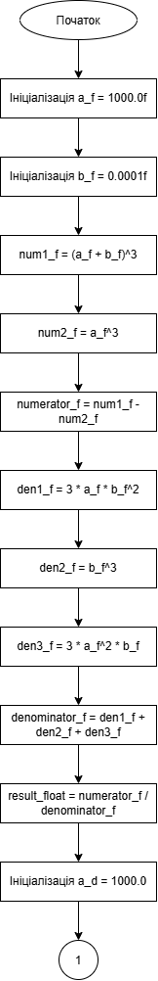
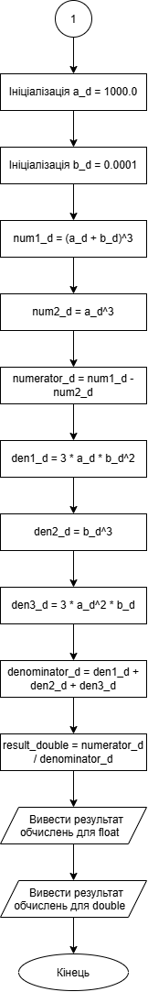
Рис 1. Блок-схема до задачі Lab 1 Task 1

- Планований час на реалізацію: ~20 хвилинф
- Важливі деталі для врахування в імплементації: обчислення степеня використати функцію pow(x,y) з бібліотечного файлу math.h; при виконанні використати допоміжні змінні для зберігання проміжних результатів.

Завдання №7 Practice# programming: Class Practice Task
- Блок-схема:
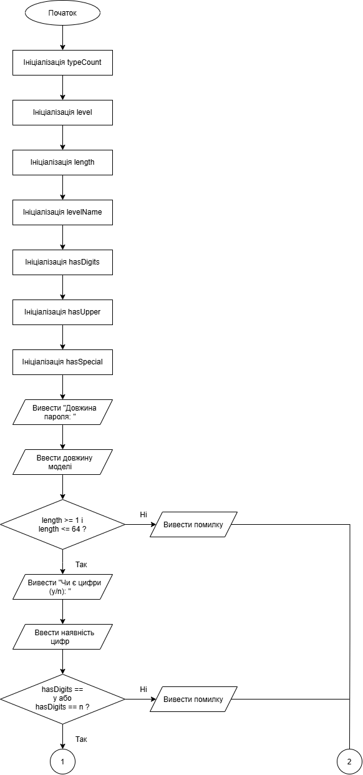
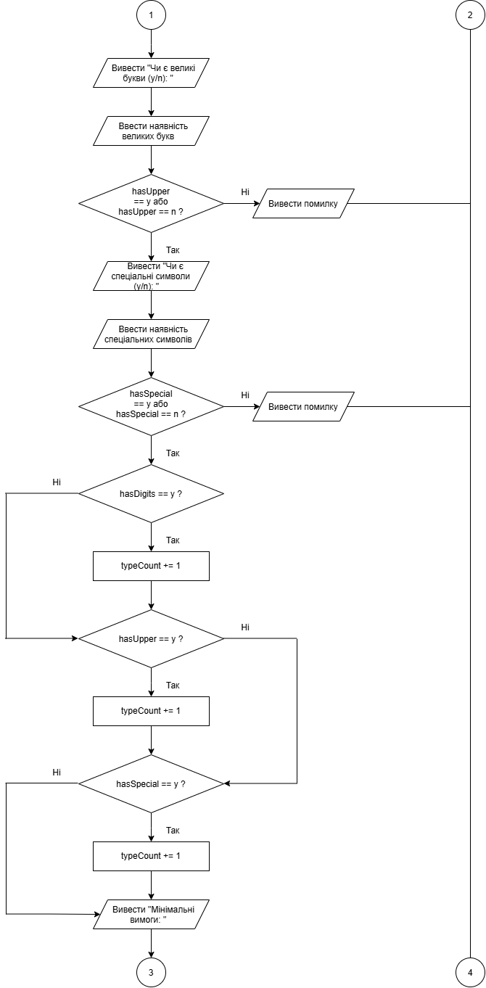
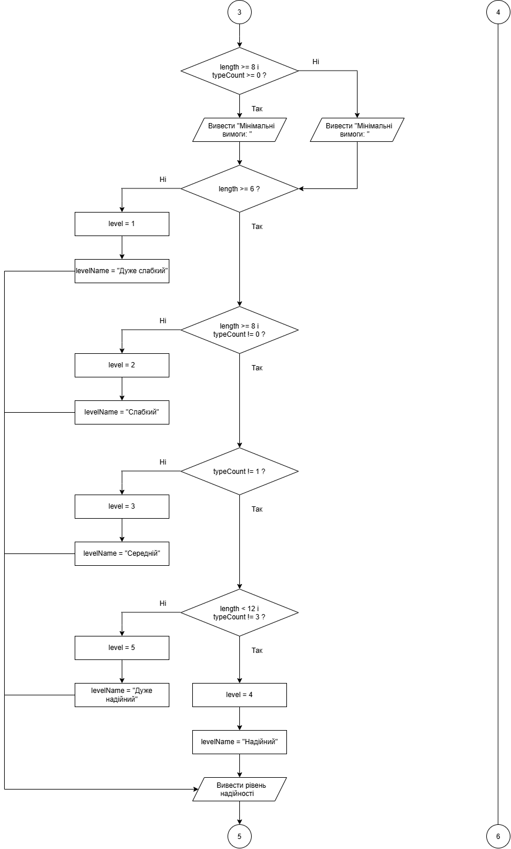
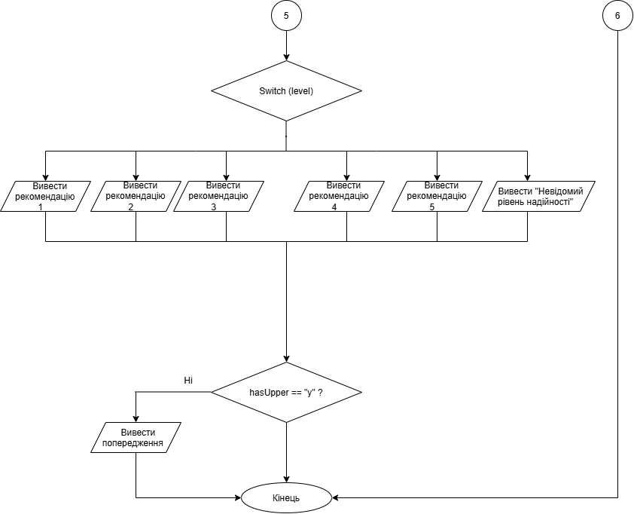
Рис 2. Блок-схема до задачі Class Practice Task «Аналізатор надійності пароля»

- Планований час на реалізацію: ~1 година
- Важливі деталі для врахування в імплементації: перевірити значення на межі, пройти усі 16 тест-кейсів.

3. Конфігурація середовища до виконання завдань:
Завдання №2 Requirements management (understand tasks) and design activities (draw flow diagram and estimate tasks)
Команда додала індивідуальні завдання у спільну дошку Trello
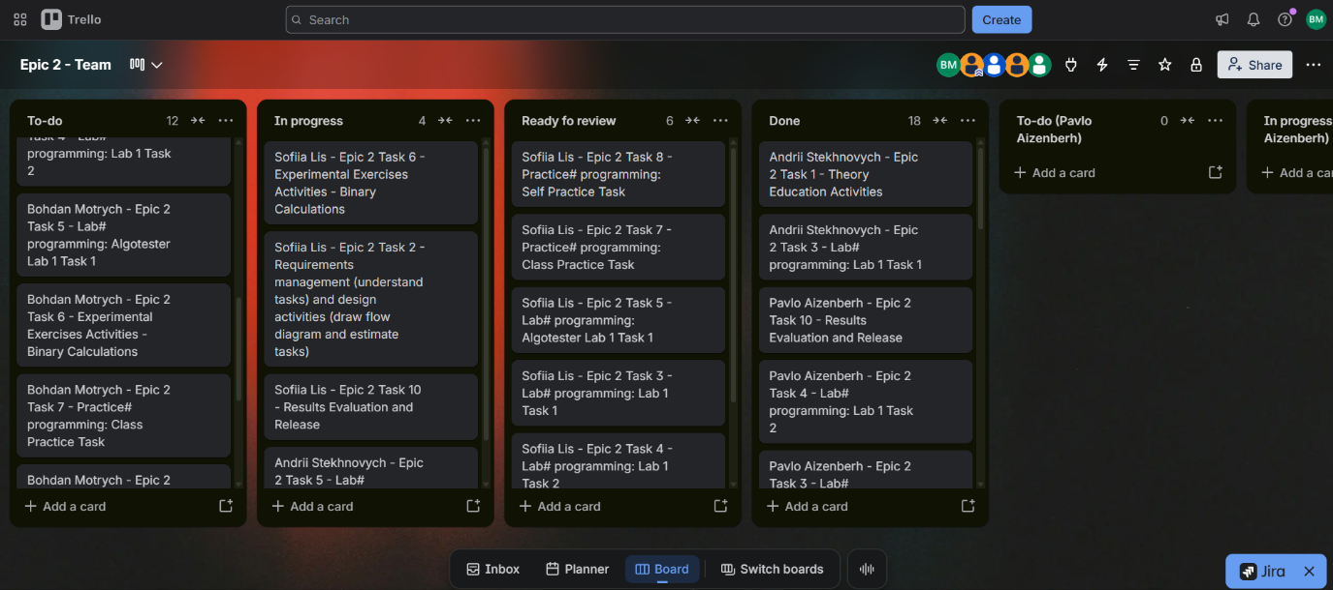
Рис 3. Дошка команди в Trello

4. Код програм з посиланням на зовнішні ресурси:
Завдання №3 Lab# programming: Lab 1 Task 1 Variant 15
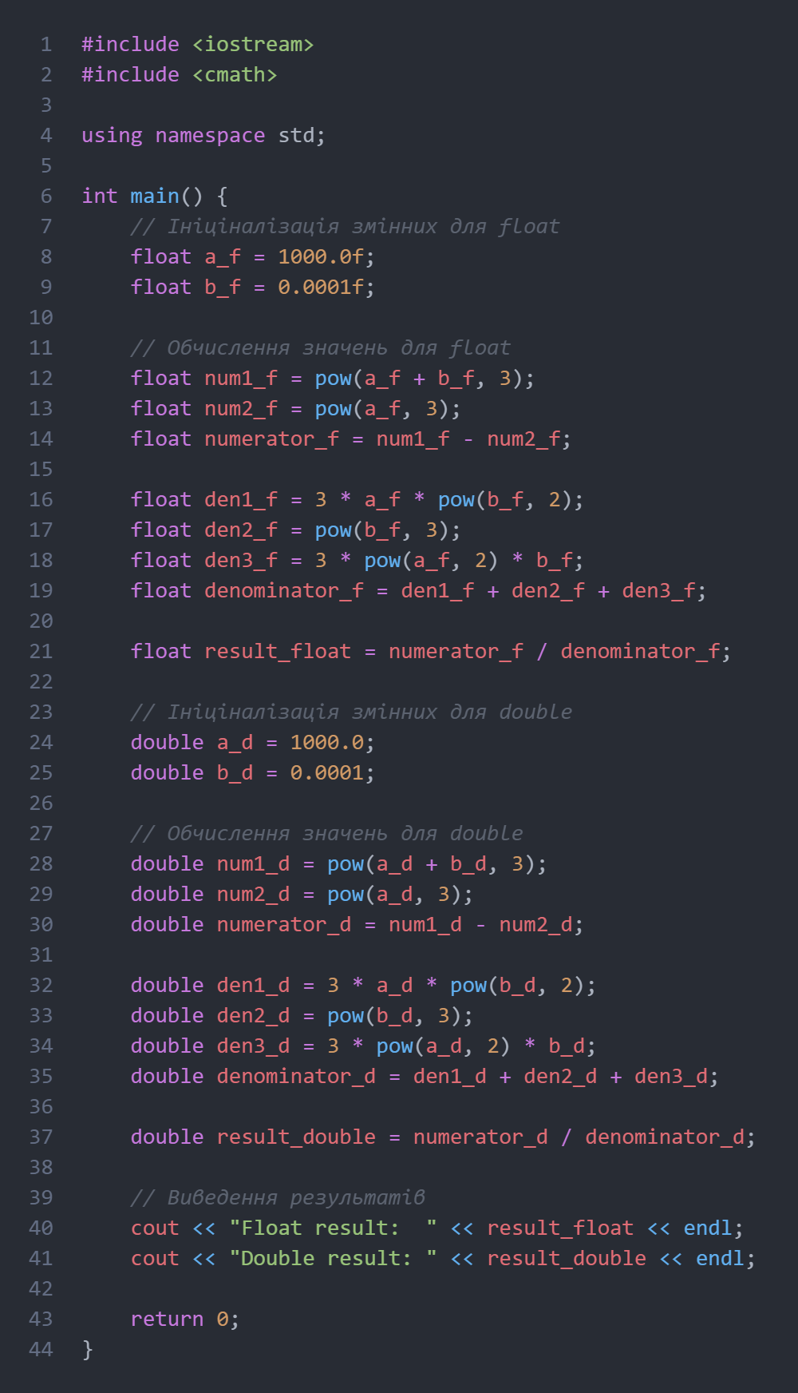
Рис 4. Код до задачі Lab 1 Task 1 Variant 15
Посилання на файл коду в пулреквесті:
https://github.com/artificial-intelligence-department/ai_programming_playground_2026/pull/341

Завдання №4 Lab# programming: Lab 1 Task 2 Variant 15
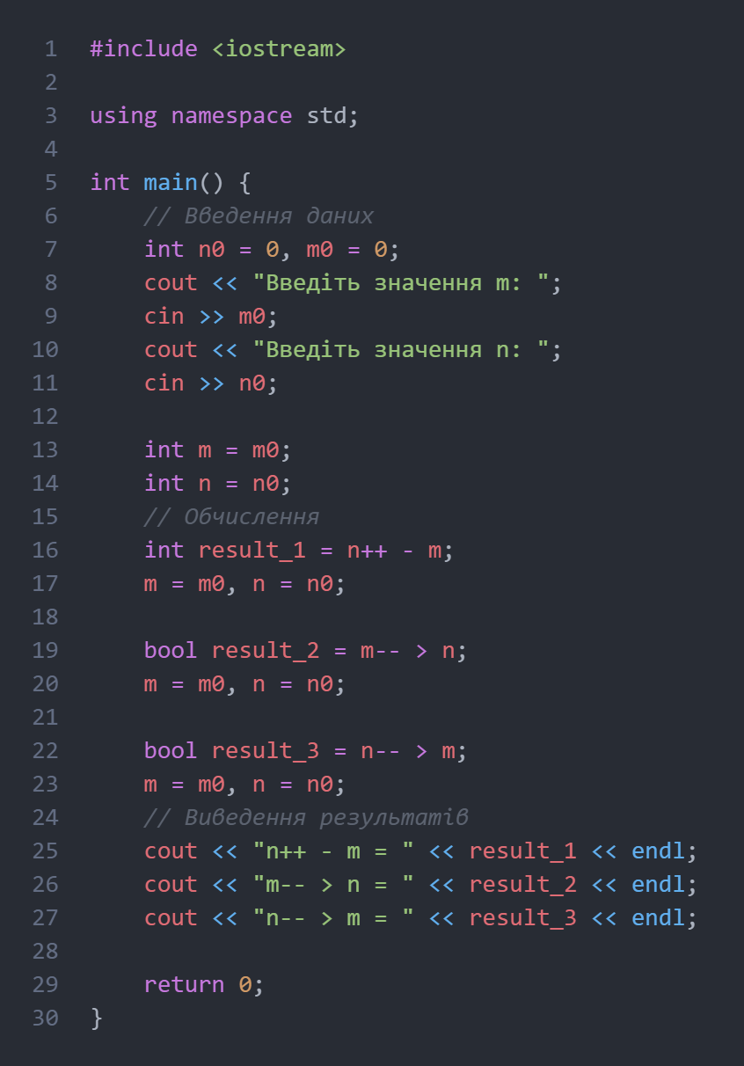
Рис 5. Код до задачі Lab 1 Task 2 Variant 15
Посилання на файл коду в пулреквесті:
https://github.com/artificial-intelligence-department/ai_programming_playground_2026/pull/341

Завдання №5 Lab# programming: Algotester Lab 1 Task 1 Variant 3
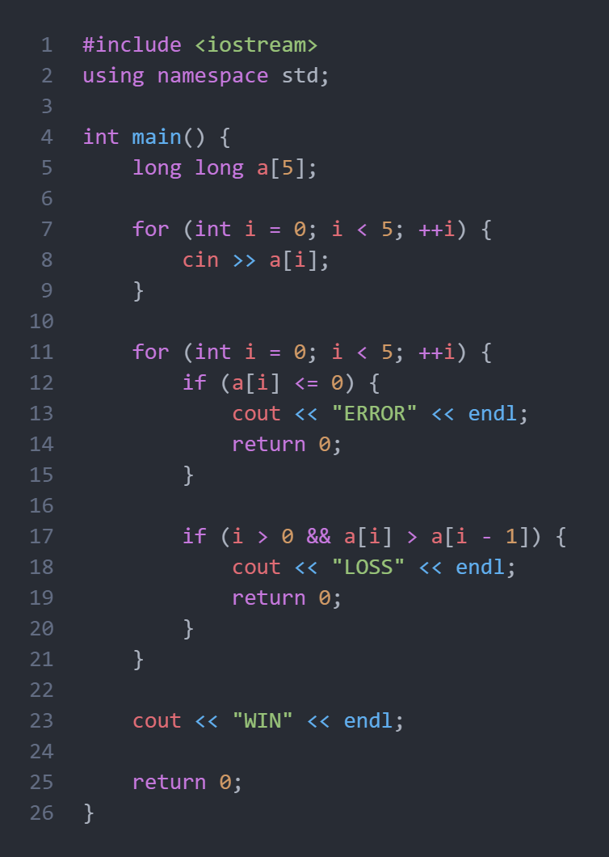
Рис 6. Код до задачі Algotester Lab 1 Task 1 Variant 3
Посилання на файл коду в пулреквесті:
https://github.com/artificial-intelligence-department/ai_programming_playground_2026/pull/341

Завдання №6 Experimental Exercises Activities - Binary Calculations
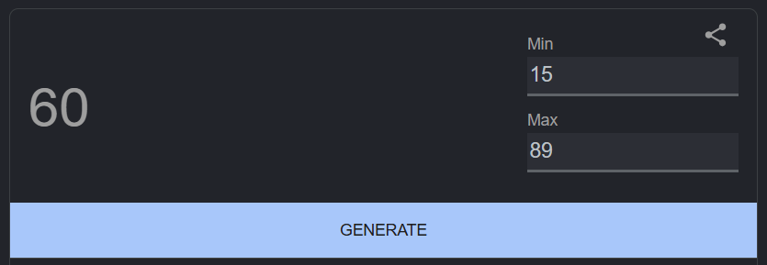
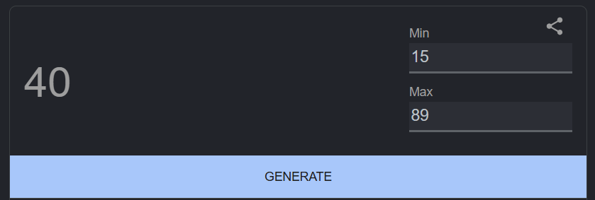
Рис 7. Згенеровані x та y в рандомайзері

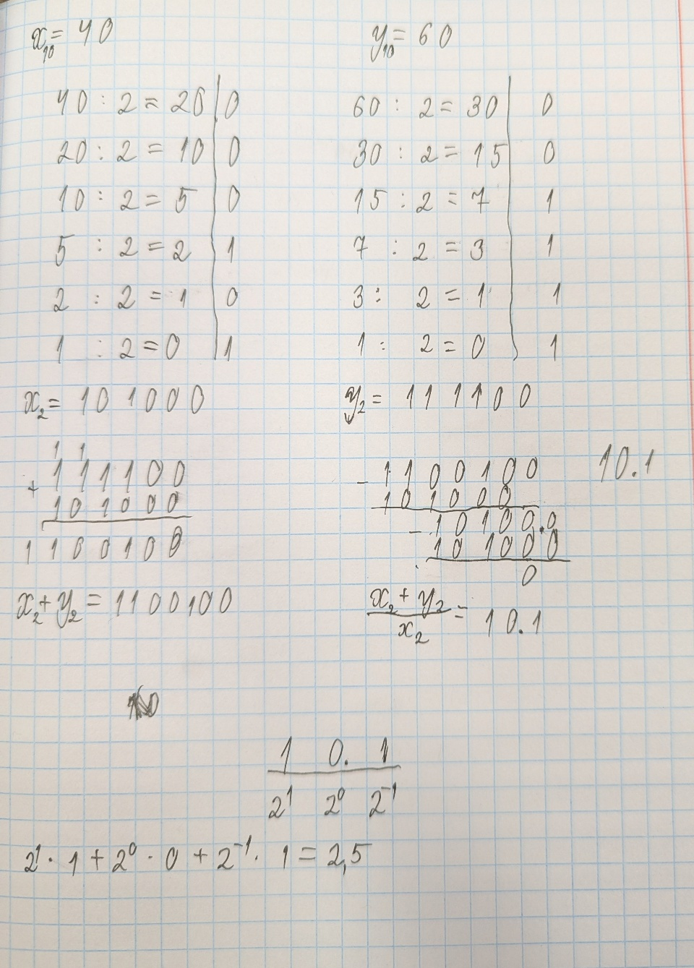
Рис 8. Обчислення у двійковій системі

Завдання №7 Practice# programming: Class Practice Task
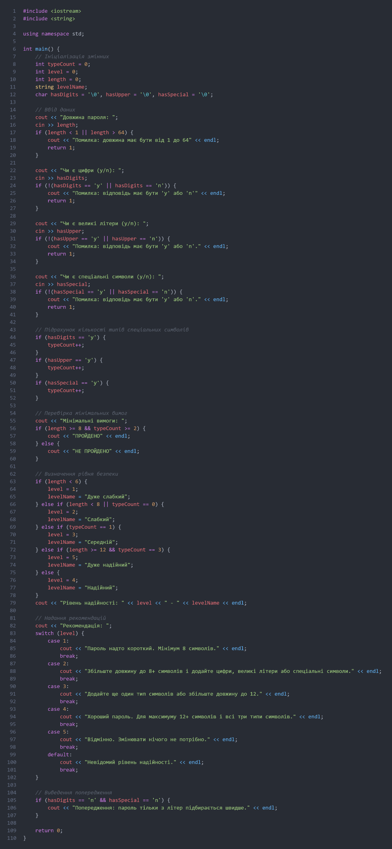
Рис 7. Код до задачі Class Practice Task «Аналізатор надійності пароля»
Посилання на файл коду в пулреквесті:
https://github.com/artificial-intelligence-department/ai_programming_playground_2026/pull/341

Завдання №8 Practice# programming: Self Practice Task 1
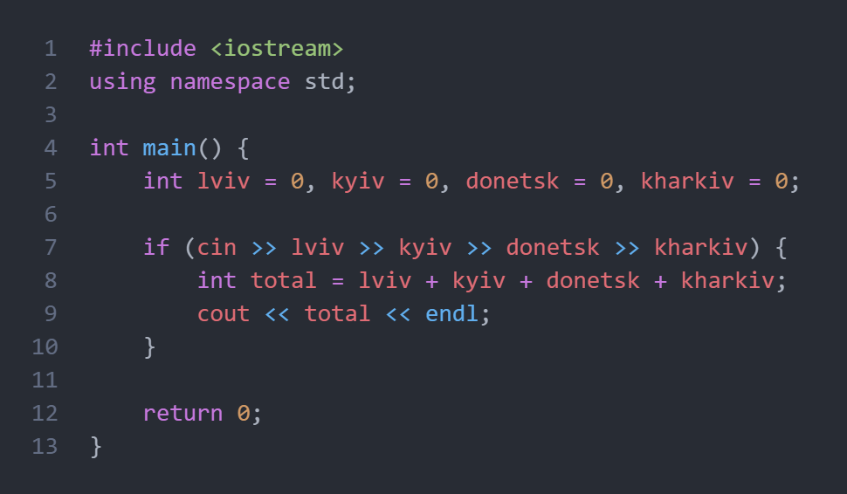
Рис 8. Код до задачі «Євро 2012»
Посилання на файл коду в пулреквесті:
https://github.com/artificial-intelligence-department/ai_programming_playground_2026/pull/341

Завдання №9 Practice# programming: Self Practice Task 2
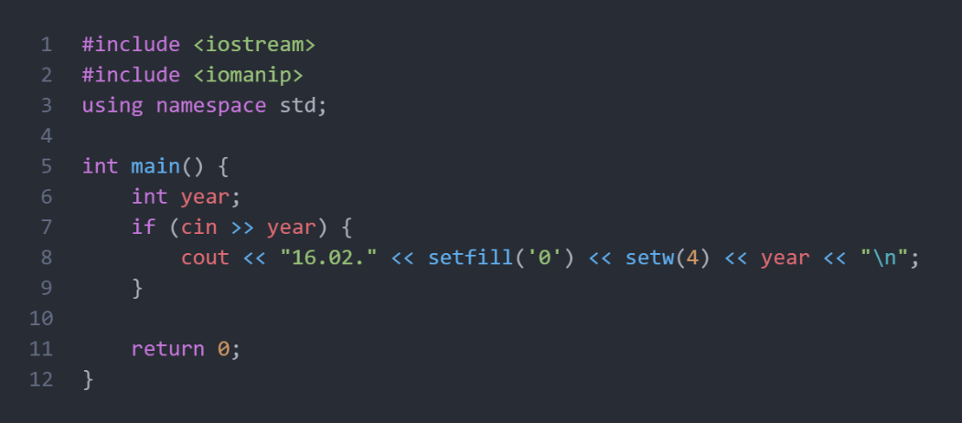
Рис 9. Код до задачі «47-й день року»
Посилання на файл коду в пулреквесті:
https://github.com/artificial-intelligence-department/ai_programming_playground_2026/pull/341

Завдання №10 Practice# programming: Self Practice Task 3
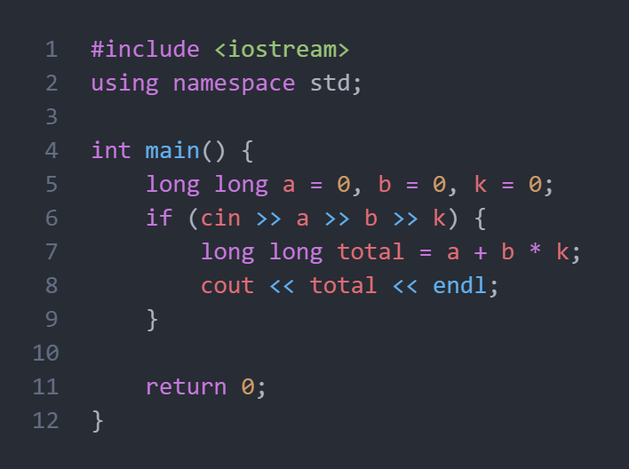
Рис 10. Код до задачі «А ти вже помив руки?»
Посилання на файл коду в пулреквесті:
https://github.com/artificial-intelligence-department/ai_programming_playground_2026/pull/341

5. Результати виконання завдань, тестування та фактично затрачений час:
Завдання №3 Lab# programming: Lab 1 Task 1 Variant 15
Рис 11. Тестування задачі Lab 1 Task 1 Variant 15
Час затрачений на виконання завдання: 30 хвилин

Пояснення:
Тип float забезпечує точність близько 7 значущих цифр, тоді як double забезпечує близько 15–17. В обчисленнях із степенями та різними розрядами, це і призвело до похибки 0.28.

Завдання №4 Lab# programming: Lab 1 Task 2 Variant 15
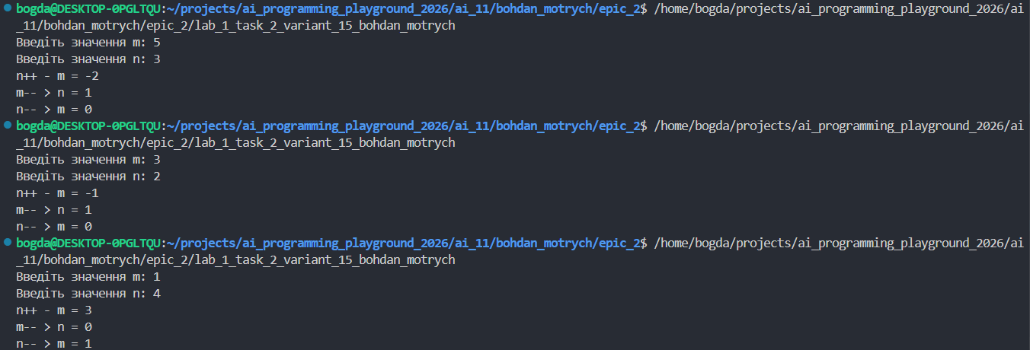
Рис 12. Тестування задачі Lab 1 Task 2 Variant 15
Час затрачений на виконання завдання: 20 хвилин

Завдання №5 Lab# programming: Algotester Lab 1 Task 1 Variant 3
Рис 13. Тестування задачі Algotester Lab 1 Task 1 Variant 3
Час затрачений на виконання завдання: 30 хвилин

Завдання №7 Practice# programming: Class Practice Task
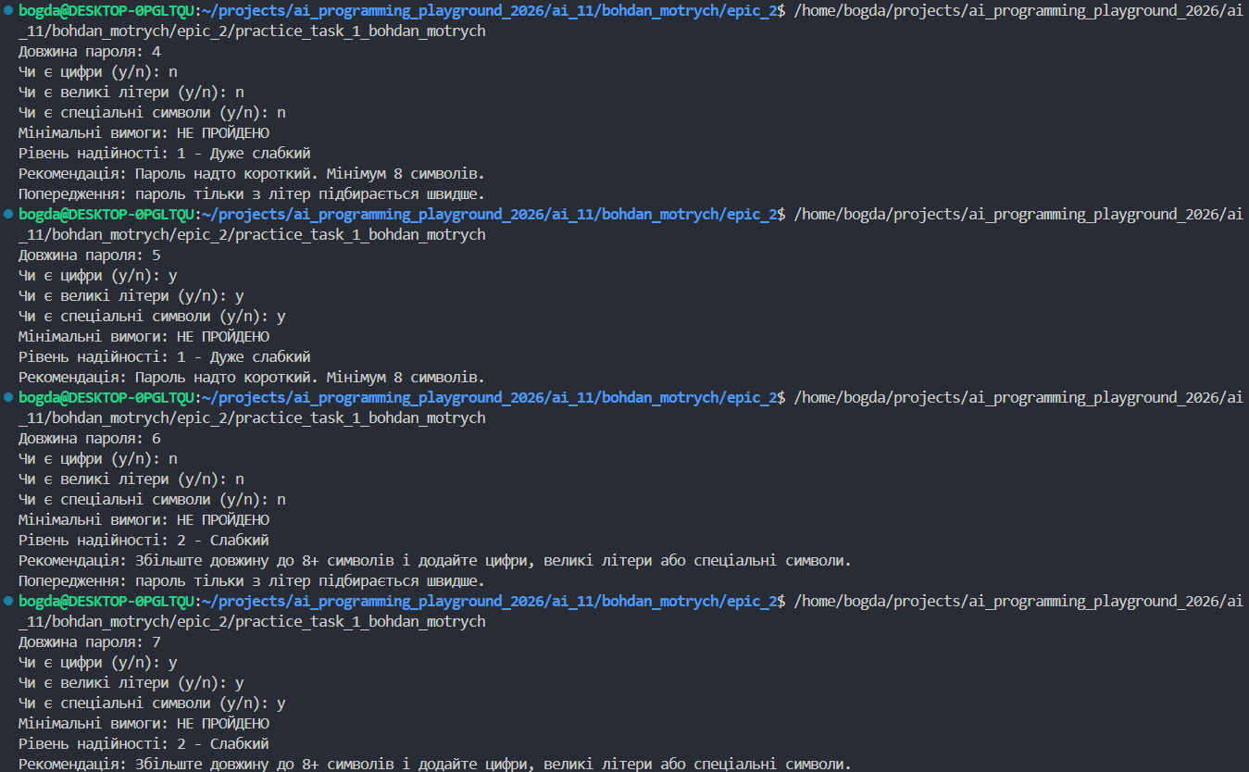
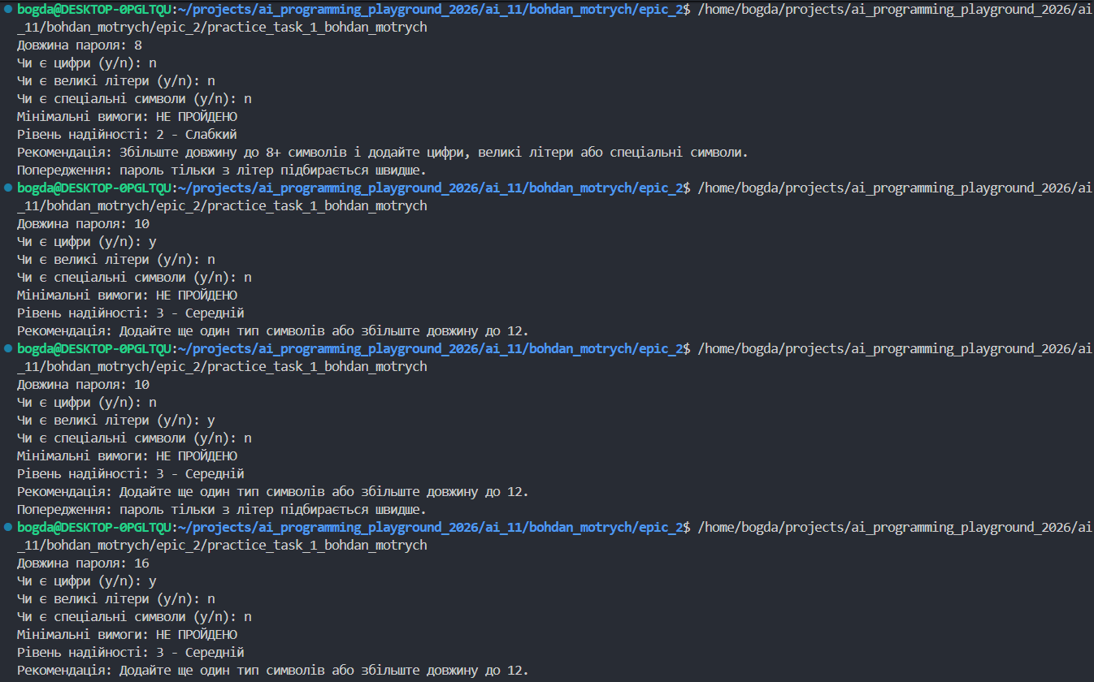
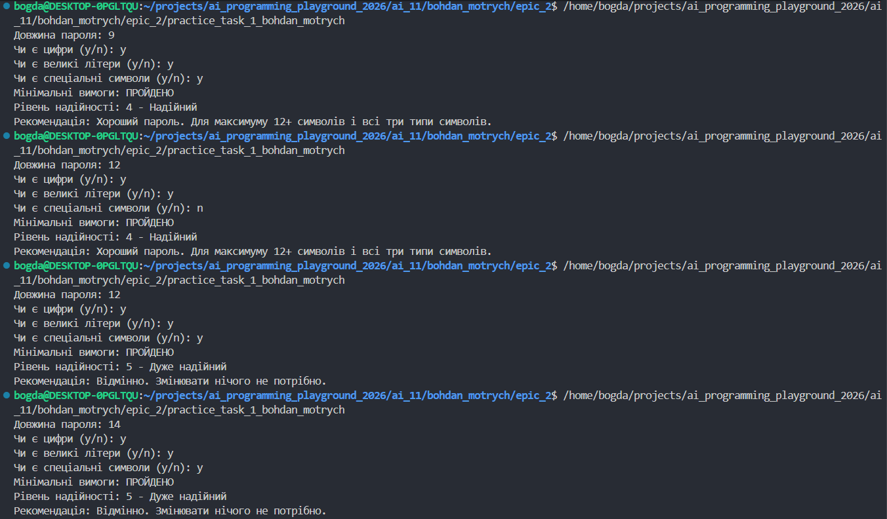
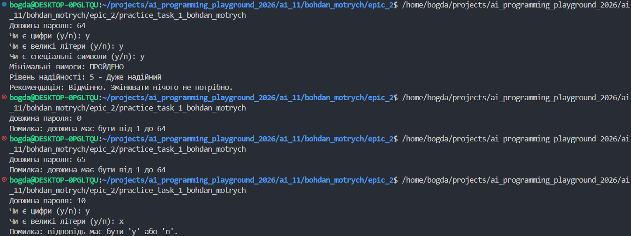
Рис 14. Тестування задачі Class Practice Task «Аналізатор надійності пароля»
Час затрачений на виконання завдання: 1 година

Завдання №8 Practice# programming: Self Practice Task 1
Рис 15. Тестування задачі «Євро 2012»
Час затрачений на виконання завдання: 10 хвилин

Завдання №9 Practice# programming: Self Practice Task 2
Рис 16. Тестування задачі «47-й день року»
Час затрачений на виконання завдання: 10 хвилин

Завдання №10 Practice# programming: Self Practice Task 3
Рис 17. Тестування задачі «А ти вже помив руки?»
Час затрачений на виконання завдання: 10 хвилин

6. Кооперація з командою:
Продовжено комунікацію у робочому чаті
29.09 – Жива зустріч щодо початку роботи над Eпіком 2:
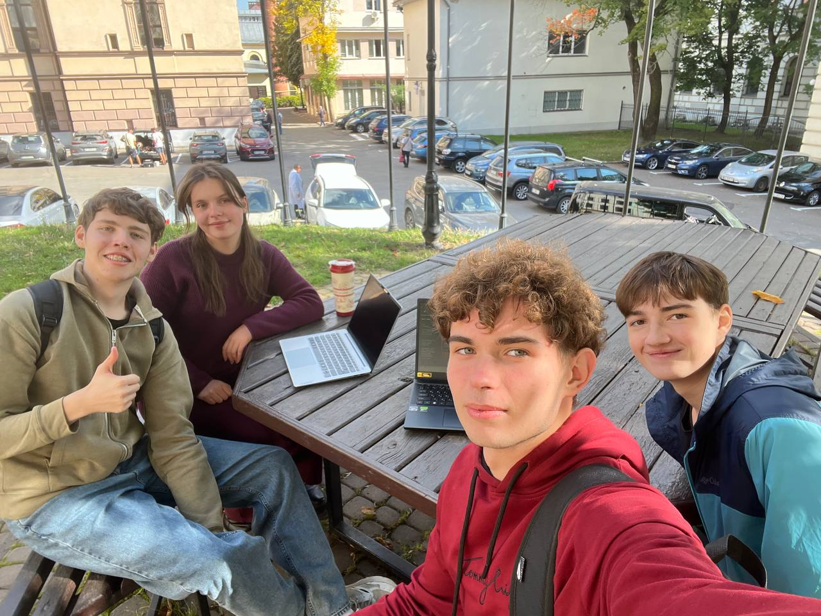
Рис 18. Жива зустріч біля головного корпусу (особиста відсутність через погане самопочуття)

Висновки:
Упродовж виконання поставлених завдань:
- освоїв нові системи числення (двійкова та шістнадцяткова) і попрактикувався обчислювати в них;
- попрактикувався користуватись змінними, константами й типами даних в C++;
- попрактикувався підключати й застосовувати бібліотеки в C++;
- навчився використовувати умовні й логічні оператори в C++;
- попрактикувався здійснювати ввід та вивід даних в C++;
- навчився будувати лінійні та розгалужені алгоритми в C++.

